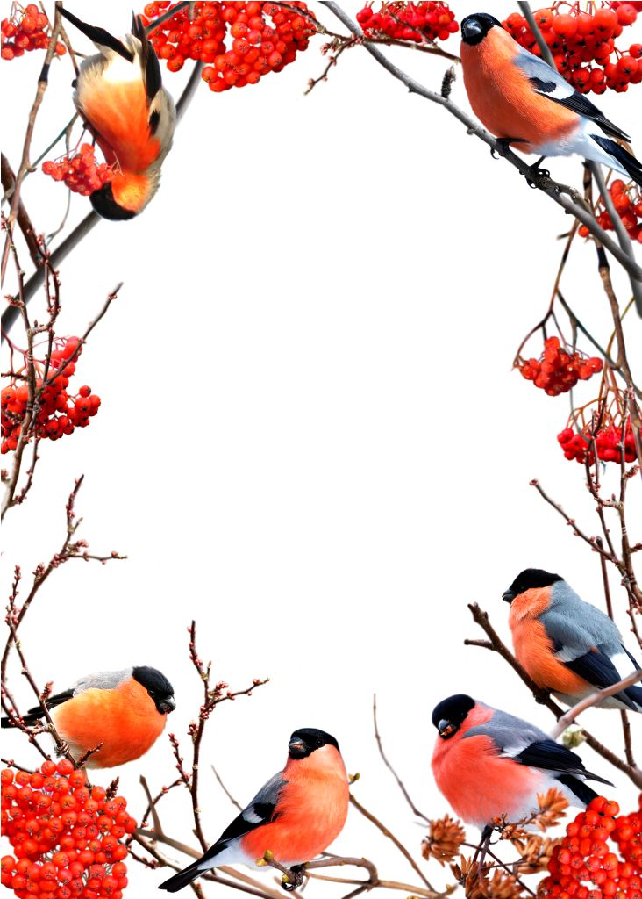

Муниципальное автономное дошкольное образовательное учреждение детский сад № 25 «Малыш»

Экологический проект
«Перелетные и зимующие птицы»
в подготовительной группе

Разработчик: воспитатель высшей
квалификационной категории
Акулова Наталья Александровна

Паспорт проекта
Продолжительность: краткосрочный (2 недели)
Вид: познавательный, информационный, творческий, групповой.
Участники проекта: воспитатели и воспитанники подготовительной группы «Искорки», родители воспитанников.
Продукт проектной деятельности: выставка детских творческих работ по теме. Создание презентации «Зимующие птицы». Изготовление кормушек
и скворечников и участие в акции «Поможем братьям нашим меньшим».
Актуальность
В современных условиях проблема экологического воспитания дошкольников приобретает особую остроту и актуальность. Именно в период дошкольного детства происходит формирование начал экологической культуры. Поэтому очень важно разбудить в детях интерес к живой природе, воспитывать любовь к ней, научить беречь окружающий мир.
Тема проекта была выбрана не случайно. Ведь именно птицы окружают нас круглый год, принося людям пользу и радость. И если в теплое время года птицы сами могут о себе позаботиться, в холодное время года доступной пищи становится значительно меньше, но потребность в ней возрастает. Иногда естественный корм становится практически недоступным, поэтому многие птицы не могут пережить зиму и погибают. И мы, воспитатели, совместно с родителями, должны научить детей видеть это, пополняя представления о зимующих
и перелетных птицах, их повадках и образе жизни, создать условия для общения ребенка с миром природы. Наша задача – научить заботиться о птицах, помогать им в холодное зимнее время.
Цель: Расширение и систематизирование представлений о зимующих
и перелетных птицах.
Задачи:
- сформировать у детей обобщенные представления о зимующих
и перелетных птицах, об особенностях их внешнего вида, образа жизни,
о приспособленности птиц к жизни в зимнее время года;
- воспитывать бережное отношение к природе, желание помогать, защищать, заботится о птицах;
- развивать интерес к познавательно – исследовательской деятельности
конструированию из бросового материала;
- развивать любознательность, умение устанавливать причинно – следственные связи.
Предполагаемые результаты:
- сформировать у детей обобщенные представления о зимующих и перелетных птицах. Знание детьми внешнего вида, образа жизни, о приспособленности птиц
к жизни в зимнее время года;
- создать необходимые условия в группе по формированию целостного представления о жизни зимующих птиц;
- вызывать постоянное желание детей помогать заботиться о птицах зимой;
- обогащать словарный запас детей;
- научить анализировать, устанавливать причинно-следственные связи;
- воспитать умение работать в коллективе сверстников, умение выслушивать друг друга, приходить на выручку;
- приобщать к совместной деятельности родителей.

Этапы реализации проекта

1 этап подготовительный

- Определение целей и задач проекта.
- Разработать конспекты непрерывной образовательной деятельности.
- Подобрать литературные произведения, загадки, пословицы о птицах; иллюстрации и картинки с изображением птиц, материалы и оборудование для свободного рисования, лепки, аппликации: трафареты, раскраски с изображением перелетных и зимующих птиц и др.
- Подготовить рекомендации родителям по данной теме. Составление тематического плана работы по теме проекта.

2 этап основной
Модель трех вопросов

№ п/п | Ф.О. ребенка | Что знает? | Что хочет узнать? | Как узнать?
1 | Молчанова Дарина | Мы с мамой видели синичку. Она к нам прилетала домой | Как синицы греются зимой? | Посмотреть ролик о птицах
2 | Аджимурат Илья | Что есть перелетные и зимующие птицы | Почему не все птицы улетают? | Спросить у мамы, прочитать в книгах
3 | Заборских Фёдор | Птицы поют нам песни весной | А какие птицы и зимой поют? | Найти ответ в интернете
4 | Носов Сергей | Птицы много кушают, чтобы родить птенцов | Как у них рождаются птенцы? | Посмотреть в энциклопедии
5 | Юркин Вадим | Птицы живут в лесу. Они там летают | Как птицы спят? | Посмотреть в энциклопедии
6 | Трошин Семён | Кошки охотятся на птиц в кормушке, могут ее перевернуть | Как защитить птиц на кормушке? | Спросить у взрослых
7 | Дубовцева Мария | Они много едят и летают близко к людям зимой | Что можно насыпать на кормушку птицам? | Посмотреть разъяснения орнитологов

Тематическое планирование по теме «Зимующие и перелетные птицы»
(по образовательным областям)

Познавательное развитие
- Конспект непрерывной образовательной деятельности «Зимующие и перелетные птицы»
- Презентация «Зимующие и перелетные птицы»
- Развивающие ролики по теме проекта
- Ежедневные наблюдения за птицами
- Викторина «Что мы знаем о птицах»
Социально-коммуникативное развитие
- Беседа «Берегите птиц!»
- Презентация «Правила кормления птиц»
- Чтение В. Бианки «Чей нос лучше»
- Изготовление кормушек
- Д/И: «Птичья столовая», «Кто лишний», «Чей голос», «Птичьи яйца», «Собери картинку», «Чей хвост», «Кого не стало»
Художественно – эстетическое развитие
- Конспекты образовательной деятельности по рисованию «Ласточка». Обложка для книги «Серая шейка».
- Конспект образовательной деятельности по аппликации в технике оригами «Снегирь»
- Конспект образовательной деятельности по лепке в технике пластилинография «Снегири на ветке рябины»
- Конспект по конструированию «Голубь»
- Аудиозаписи «Соловей» Алябьев, «Песня жаворонка», песня «Кто такие птички»
Речевое развитие
- Пересказ рассказа И.С.Соколова - Микитова «Улетают журавли».
- Составление рассказа «Кормушка»
- Составление рассказов о перелетных и зимующих птицах
- Д/И «Узнай по описанию»
Физическое развитие
П/И: «Коршун и наседка», «Ласточка», «Перелет птиц», «Птички в гнездышках», «Найди воробья»

3 этап заключительный
- Проведение викторины «Что мы знаем о птицах»
- Развешивание кормушек и скворечников на территории детского сада
- Открытие птичьей столовой

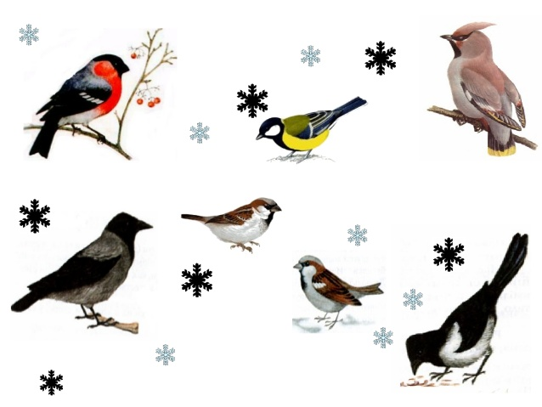

Муниципальное автономное дошкольное образовательное учреждение
детский сад № 25 «Малыш»

КОНСПЕКТ
непрерывной образовательной деятельности
в подготовительной к школе группе
на тему: «Зимующие и перелетные птицы»

Разработчик: воспитатель высшей
квалификационной категории
Акулова Наталья Александровна

Карпинск
2023
Цель: Углублять представление детей о зимующих и перелётных птицах.
Задачи:
Развивающие: Формировать обобщённое представление о зимующих
и перелётных птицах. Развивать интерес к созданию оригинальных поделок из ниток. Развивать усидчивость и мелкую моторику рук.
Образовательные: Обогатить словарь безопасный и опасный корм. Учить делать птиц из ниток.
Воспитательные: Воспитывать любовь к птицам, желание помогать им
в зимних условиях. Способствовать укреплению семейных взаимоотношений.
Предварительная работа: беседы о перелётных и зимующих птицах, рассматривание иллюстраций, просмотр видео о птицах, составление рассказов
о птицах по опорным схемам, рисование и лепка птиц, чтение художественной литературы.
Оборудование: телевизор, ноутбук, коврограф, цифровой микроскоп, панно деревьев (зимнего и весеннего), водоем, изображения зимующих
и перелётных птиц, детская типография «Речь: плюс», математические карточки, перья различных птиц, камни, проволока, пластилин, краски, кисти, ножницы, трафареты перьев, чернила, ингредиенты для соленого теста, конструктор.
Интеграция образовательных областей: «Познавательное развитие», «Речевое развитие», «Художественно – эстетическое развитие», «Социально – коммуникативное развитие».

Ход непрерывной образовательной деятельности:
(Дети с воспитателем заходят в группу, встают в круг)
Воспитатель:
Доброе утро улыбчивым лицам!
Доброе утро солнцу и птицам!
Пусть каждый становится добрым, доверчивым.
Пусть доброе утро продлится до вечера!
Воспитатель: Сегодня утром, по дороге в детский сад я встретила маленького мальчишку, в сером армячишке. Вы догадываетесь, кто это? (воробей). Правильно. Сидел он на веточке и горько плакал, я спросила его почему ты расстроен, он рассказал мне историю. Весной он познакомился с ласточкой, она была красивая и общительная. Они с ней играли и пели, но вот одним осенним днем ласточка улетела. Но куда неизвестно? А вы знаете?
Дети: Она улетела в теплые края.
Воспитатель: А почему?
Дети: Потому что птицам холодно, и они питаются насекомыми. Насекомые к осени исчезают.
Воспитатель: Правильно. А какие птицы еще улетают?
Дети: Скворцы, гуси, утки, журавли...
Воспитатель: А как они называются?
Дети: перелетные.
Воспитатель: А почему они перелетные?
Дети: Потому что улетают в теплые края.
Воспитатель: Какие птицы улетают первыми в теплые края?
Дети: насекомоядные.
Воспитатель: Какие птицы улетают за ними.
Дети: зерноядные.
Воспитатель: Как вы думаете, какие птицы улетают последними?
Дети: водоплавающие и околоводные (водоемы замерзают постепенно).
Воспитатель: А почему воробышки не улетают?
Дети: Потому, что он не боится холода и питается крошками, семенами
и ягодами.
Воспитатель: Вы правы. А как его называют перелетной или зимующей птицей?
Дети: зимующий.
Воспитатель: А каких еще зимующих птиц вы еще можете назвать?
Дети: Ворона, голубь, сорока, дятел...
Воспитатель: А как вы думаете, почему они зимой улетают ближе к домам человека?
Дети: Потому что человек их подкармливает.
Воспитатель: Эти птицы остаются у нас зимовать. Значит это, какие птицы? Дети: Зимующие.
Воспитатель: Молодцы ответили на все вопросы, нашего воробышка.
Воспитатель: А теперь я предлагаю вам поиграть. На коврографе расположены зимнее дерево, весеннее дерево и водоем. Вам нужно разместить правильно птиц, расположенных на столе. Как вы думаете, каких птиц мы разместим на зимнее дерево?
Дети: Зимующих.
Воспитатель: А на весеннее?
Дети: Перелетных.
Воспитатель: А зачем нам водоем?
Дети: Там мы разместим водоплавающих и околоводных птиц.
(Дети выполняют работу, называя птиц)
Воспитатель: Здорово! Справились с заданием. А как вы думаете, как можно одним словом назвать всех, кого мы разместили на коврографе?
Дети: Птицы.
Воспитатель: Вы правы. Но у них есть еще одно, очень интересное название. Их называют «пернатые». Как вы думаете, почему?
Дети: Потому, что у них есть перья.
Воспитатель: Правильно. Ни у кого, кроме птиц, перьев нет. Это отличает их от остальных животных и насекомых.
Я приглашаю вас в нашу лабораторию, для того, чтобы исследовать разные
и интересные перья.
Опыт №1. Потрогайте перо. Какое оно? (плотное, жесткое, большое)
- Интересно, легкое оно или тяжелое? Дети кладут на одну руку перо, на другую – камень (легкое).
Опыт №2. Подбросьте перо. Что вы видите? ( падает медленно, плавно кружась). А за счет чего оно легкое? (стержень пустой)
Опыт №3. Отрежьте край у пера – видим пустоту (можно попробовать вставить проволоку цветную, проверить пустоту.)
- Вот почему оно легкое, стержень пустой.
Опыт №4. «Как устроено перо»
Помашите пером, что вы ощущаете? (Воздух) - Когда птица машет крыльями, перо эластично пружинит, не расцепляя волоски. Эти перья называются маховыми.
- Давайте рассмотрим перо под микроскопом.
- Видите, под микроскопом, мы обнаруживаем потрясающее зрелище.
Воспитатель предлагает картинку с изображением пера под микроскопом.
Как мы все знаем, посреди пера идет стержень. Очень много маленьких бородок выходят из каждой стороны стержня. Бородки различной мягкости и размеров. Более того, к каждой бородке присоединены огромное количество маленьких-маленьких бородочек, которые можно увидеть только под микроскопом. Эти бородочки сцепляются вместе посредством крючочков. Крючки легко соединяются, застегивая поверхность пера, а если они расцепляются, то птица клювом соединяет их.
Воспитатель: Предлагаю рассмотреть строение пера. Обратите внимание на экран.
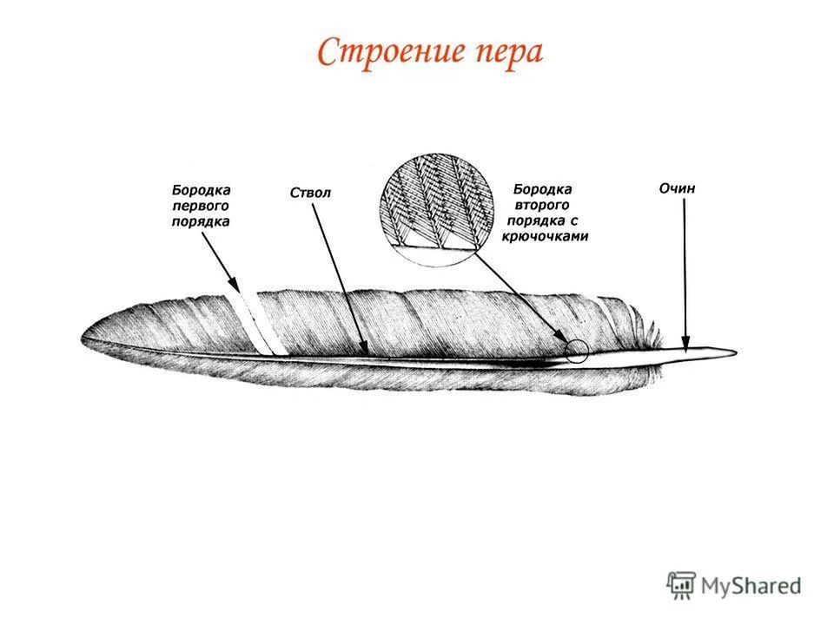
Повторный просмотр пера под микроскопом, сравнение увиденного на картинке с изображением в микроскопе.
Когда - то это увидели очень внимательные люди и изобрели замок-молнию.
Опыт № 5 с молнией и с маховым пером.
- А какие перья лежат у вас ещё?
- Пуховые (маленькие, пушистые, тоненькие, волоски не сцепленные, стержень тоненький) .
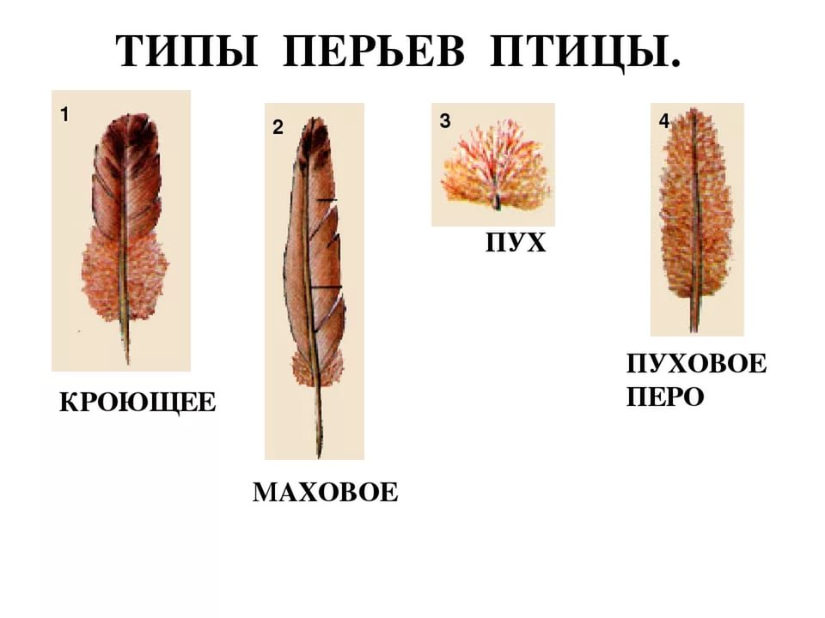
Сравнение перьев
Накладываем пуховое перо на маховое и сравниваем по величине. Какое больше?
Затем водим пуховым пером по руке – мягкое, пушистое. Как вы думаете, зачем такое перо птице? (Пуховое перо служит птице для сохранения тепла. Находятся на туловище, голове, крыльях, лапах).
- Интересно, какое перо легче – пуховое или маховое? «Взвешать» на ладонях, затем подуть на перья. (Дети дуют – какое улетит дальше – пуховое или маховое?)
- А как вы думаете, почему у водоплавающих перья не намокают? Потому что, у них есть специальная жировая железа и птицы сами клювом смазывают перья.
Давайте проведем эксперимент.
Опыт №6
- У вас маховое перо капните на него воду. Вода скатывается, вот так
с перьев птиц. Не зря говорит пословица «Как с гуся вода». Вот поэтому перья не намокают!
- О чем узнали мы сегодня в лаборатории ? О том, как устроены птичьи перья и их назначение. Исследовав перья в нашей лаборатории, мы можем сделать вывод - зачем птицам перья? (Помогают птице взлететь, держаться на воздухе, предохраняют от намокания, греют)
- Птицы каждый день заботятся о своих перьях, тщательно чистят свое оперение, удаляют грязь.
- Сейчас я расскажу вам что-то интересное. Давным-давно люди писали перьями, потому что не было тогда карандашей и т.д..
-Давайте и мы попробуем сделать это: нарисуем бородки на перьях пером.
Звучит музыка «Голоса леса»
Заключение: Сегодня мы провели много экспериментов с перьями. Много нового узнали о птицах. В следующий раз мы встретимся у птичьей кормушки и узнаем, чем более всего любят лакомиться птицы, которые остаются с нами на зиму.

Муниципальное автономное дошкольное образовательное учреждение
детский сад № 25 «Малыш»

КОНСПЕКТ
образовательной деятельности по рисованию
в подготовительной к школе группе
на тему: «Серая шейка»

Разработчик: воспитатель высшей
квалификационной категории
Акулова Наталья Александровна

Карпинск
2023
Задачи:
- Учить выбирать эпизод, который хотелось бы передать в рисунке.
- Закрепить приемы рисования восковыми карандашами. Вызвать интерес
к рисункам, желание рассматривать, рассказывать о них.
- Развивать умение полно и точно отвечать на поставленные вопросы.
- Воспитывать положительные качества: доброту, желание дружить, приходить на помощь другу.
Предварительная работа: чтение сказки «Серая шейка» Д. Н. Мамина-Сибиряка, беседа по сказке, заучивание физкульминутки.
Раздаточный материал: альбомные листы, восковые карандаши, акварельные краски, кисти. Иллюстрации к сказке.

Ход образовательной деятельности
Воспитатель: Ребята, мы сегодня посетим сказочную выставку книг, а полетим мы на ковре-самолете. Приглашает нас в полет, необычный самолет
С виду он ковер обычный, но летает очень быстро.
Воспитатель: Вот мы и прилетели. Посмотрите, ребята, сколько здесь книг:
и сказки, и рассказы. А вот эта книга нам знакома, как она называется? (показывает детям)
Ответы детей: «Серая шейка».
Воспитатель: Хорошо, а кто написал это произведение?
Ответы детей: Мамин-Сибиряк
Воспитатель: Правильно, молодцы. Предлагаю вспомнить некоторые моменты из сказки. Почему серая шейка осталась зимовать на реке?
Ответы детей: лиса прокусила Серой шейке крыло и она не смогла улететь со всеми.
Воспитатель: Расскажите, а какие опасности ее ждали? С кем подружилась уточка?
Ответы детей: наступили холода, каждый день приходила лиса, проверяла не замерз ли лед на реке, чтобы съесть уточку. Серая шейка подружилась
с зайцем, который помогал ей.
Воспитатель: А чем же закончилась сказка?
Ответы детей: Охотник охотился на лису, но она смогла убежать. На реке охотник заметил уточку и забрал ее к себе.
Воспитатель: Ребята, вы молодцы. А теперь посмотрите на картинку
и опишите характер уточки, какая она?
Ответы детей: добрая, милая, беззащитная, одинокая.
Воспитатель: А лиса, какая она?
Ответы детей: хитрая, вредная, злая.
Воспитатель: Молодцы, хорошо запомнили сказку и ее героев. Предлагаю немного отдохнуть.
Физкультминутка
На носочки встанем, облачко достанем.
На корточки присядем, травушку погладим.
Руками- крыльями взмахнем, как утята поклюём.
В стайки соберемся, друг другу улыбнемся.
Мы сумели отдохнуть и готовы в дальний путь.
Воспитатель: Ребята, а давайте нарисуем свою «Серую шейку» и ее героев. А вы знаете, как называют человека, который рисует рисунки к разным произведениям? Иллюстратор. Повторите хором. Предлагаю на время превратиться
в иллюстраторов.
Дети садятся за приготовленные столы, приступают к рисованию
Воспитатель: Молодцы, мне ваши рисунки очень понравились, вы хорошо потрудились. Кто хочет рассказать о своих рисунках.
- Наше необычное путешествие заканчивается, нам пора отправляться
в детский сад.
Приглашает нас в полет, необычный самолет
С виду он ковер обычный, но летает очень быстро.
Релаксация: Вот мы и вернулись в группу
Воспитатель задает вопросы
1. Ребята, где мы сегодня были?
2. По какой сказке мы рисовали?
3. Ребята, что вам понравилось в этой сказке? А что не понравилось?

Муниципальное автономное дошкольное образовательное учреждение
детский сад № 25 «Малыш»

КОНСПЕКТ
образовательной деятельности по лепке (пластилинография)
в подготовительной к школе группе
на тему: «Снегири на веточке рябины»

Разработчик: воспитатель высшей
квалификационной категории
Акулова Наталья Александровна

Карпинск
2023
Цель: формировать умение передавать характерные особенности снегиря посредством пластилинографии.
Задачи:
Образовательные:
- формировать умение поддерживать речевое общение, отвечать на вопросы полным предложением, обобщать и активизировать словарь;
- формировать умение изображать снегиря, передавать особенности внешнего облика (строение туловища, форму головы, крыльев, хвоста, характерную окраску);
- закрепить умение использовать в работе ранее усвоенные приемы лепки (скатывание, оттягивание, расплющивание, сглаживание границ соединения).
Развивающие:
- развивать психические процессы: воображение, эмоции, внимание, память через выполнение упражнения «Узнай по описанию»;
- развитие мелкой моторики кистей рук через выполнения пальчиковой гимнастики «Снегири».
Воспитывающие:
- воспитывать бережное и заботливое отношение к птицам. Воспитывать самостоятельность и аккуратность в процессе работы.
Планируемый результат: закрепить умение передавать характерные особенности снегиря посредством пластилинографии.
Оборудование: иллюстрации птиц в клетках, конверт с письмом, плакат
с изображением кормушки, картон, набор пластилина, дощечка, салфетка для рук, стеки, телевизор, ноутбук, презентация, аудио запись с голосами птиц.
Формы работы:
- индивидуальная работа;
- беседа – диалог.
Методы:
- словесно-наглядный;
- игровой;
- практический;
- демонстрация, показ.
Предварительная работа: наблюдение за поведением птиц на прогулке, рисование в альбоме - раскраске птиц, беседа-обсуждение о снегире, показ иллюстраций с изображением птиц, чтение рассказов, сказок и стихов.

Ход занятия.
Приветствие воспитателя
- Какой сегодня день?
- Какое настроение вызывает у вас такая погода?
- А знаете, что надо сделать, чтобы улучшилось настроение, чтобы на душе
было тепло и спокойно?
- Надо улыбнуться я хочу с вами поделиться улыбкой.
- Порадуйте своей улыбкой тех, кто с вами рядом. Улыбнитесь друг другу.
А теперь давайте скажем:
Каждый день – всегда везде
На занятиях, в игре
Смело, четко говорим
И тихонечко сидим.
Сегодня я предлагаю вам отправиться в Царство птиц.
Воспитатель: Ребята, а вы знаете птиц.
Дети: Да.
Воспитатель: А чтобы попасть туда надо отгадать загадки:
***
Длинноногий, длинношеий,
Длинноклювый, телом серый,
А затылок голый, красный,
Бродит по болотам грязным,
Ловит в них лягушек,
Бестолковых попрыгушек (Журавль)
***
Он – певец лесной.
И солист ночной,
Горлышко трясется
Песенка поется (Соловей)
***
Прилетает к нам с теплом,
Путь, проделав длинный.
Лепит домик под окном
Из травы и глины (Ласточка)
***
Чернокрылый, красногрудый
И зимой найдет приют
Не боится он простуды –
С первым снегом тут как тут! (Снегирь)
Воспитатель: Молодцы. Вот мы с вами и оказались в Царстве птиц. Но что произошло? Почему все птицы в клетках?
Звучит голос
- Нас волшебник злой заколдовал.
Вы письмо скорей прочтите.
Бедным птицам помогите.
Воспитатель: Теперь все понятно. Птиц заколдовал злой волшебник. Надо скорее прочитать письмо и помочь птицам.
Чтение письма
Воспитатель: Ребята здесь задание.
- Чтобы победить злого волшебника и спасти птиц, надо определить о каких птицах можно так сказать.
Дидактическое упражнение «Узнай по описанию»
- О ком можно сказать длинноногий, длинношеий? (длинноногий, длинношеий, журавль).
- Какая птица лучше всех поет? (лучше всех поет соловей).
- Она черного цвета с белой грудкой? (черного цвета с белой грудкой ласточка).
- О ком можно сказать красногрудый чернокрылый? (красногрудый чернокрылый снегирь).
Воспитатель: Молодцы, ребята. Вы справились с заданием и освободили птиц.
- Какие птицы здесь перелетные? (журавль, соловей, ласточка).
- А снегирь? (снегирь зимующая птица).
- Перелетные птицы улетели в теплые края, и остался снегирь один и совсем загрустил.
Воспитатель:
- Как можно помочь снегирю, чтобы поднять ему настроение? (найти нашему снегирю друзей).
- А как можно это сделать? (можно нарисовать, сделать оригами, аппликацию, слепить).
- Посмотрите, что у вас лежит на столе (на столе лежит набор пластилина, картон, салфетка, дощечка для лепки).
- Напомните мне, пожалуйста, о чем мы сегодня говорим? (о снегирях. Мы решили нарисовать их с помощью пластилинографии»)
Воспитатель:
- Ребята, что вы знаете о снегирях? (снегири – северяне, они появляются
в наших краях с первым снегом. Они неторопливы, несуетливы, малоподвижны).
- Как вы думаете, где они живут? (живут снегири в хвойных лесах, глухих
и тихих. Гнездо свое устраивают на елках. Невысоко над землей. Гнездышко снегиря свито из тонких прутиков, внутри выстлано травой и мхом.
С наступлением зимней стужи снегири улетают из родных лесов в сады
и парки, поближе к человеку. Клюют ягоды рябины или шиповника, разные семена).
Воспитатель: Посмотрите на внешний вид снегиря.
- Назовите части тела птицы (туловище, голова, клюв, хвост, глаза, крылья).
- Какое по форме туловище снегиря? (туловище снегиря овальной формы).
- Какая по форме голова птицы? (голова у снегиря круглая, черная).
- А что есть на голове? (на голове есть глаза, клюв короткий и толстый).
- Крылья, какого цвета? (крылья черного цвета).
- Значит птица – чернокрылая.
- Какой длины хвост? (хвост немного короче туловища)
Где на экране расположен снегирь?
Воспитатель: Посмотрите на снегиря, выполненного мной и скажите: какие приемы я использовала при их лепке? (при лепке снегиря были использованы приемы: расплющивание, скатывание, промазывание)
- Я предлагаю вам попробовать вылепить своих снегирей по этим этапам (показываю последовательность и разъясняю этапы лепки).
Этапы лепки на экране
Воспитатель: Посмотрите на первую схему, с чего начнем нашу работу (мы начнем работу с туловища).
- Какого цвета возьмем пластилин для туловища? (для туловища возьмем пластилин красного цвета); скатать шарик и прилепить его к картону
и расплющить. Создавая форму овала, промазываем пластилин.
- Что будем делать потом? (потом будем делать голову и крылья)
Воспитатель: Какого цвета возьмем пластилин для крылышка снегиря? (для крылышка возьмем пластилин черного цвета).
- Какого цвета мы сделаем глаза? (мы сделаем глаза белого цвета,
а в середине черного).
- Клюв у снегиря какого цвета? (клюв у снегиря черного цвета).
- Стекой нарисуйте вертикальные штрихи на белой полосе и штрихи – перышки на концах крыльев.
- Для хвоста возьмем короткую колбаску черного цвета, приложим к нижней части туловища, на конце колбаски стекой сделаем надрез.
Вы работали много, устали и сейчас отдохнем (физминутка)
Вот на ветках, посмотри (руками хлопают себя по бокам)
В красных майках снегири
Распустили перышки (руки слегка в стороны)
Греются на солнышке (шевелят пальчиками)
Головой вертят, вертят (повороты головой вправо, влево)
Улететь они хотят (бегут по кругу, взмахивая руками)
Кыш! Кыш! Улетели!
За метелью, за метелью! (разбегаются по классу, машут руками).
Воспитатель: давайте повторим алгоритм нашей работы
Технологическая карта
1. Скатать шарик преобразовать его в овал и закрепить.
2. Скатать длинную колбаску, заострить концы, согнуть ее дугой
и приложить к верхней стороне туловища и расплющить на основе.
3. Сделать горошины – глаза белого цвета, желтую короткую морковку – клюв.
4. Скатать короткие и тонкие колбаски, и выложить на средней части крыльев.
5. Стекой нарисовать штрихи на крыльях.
6. Короткую колбаску черного цвета, приложим к нижней части туловища – хвост.
Воспитатель: Прежде, чем мы начнем лепить снегиря, давайте разомнем наши ручки
Пальчиковая гимнастика «Снегирек»

Сел на ветку снегирек (руку, согнутую в локте, поставить на стол, пальцы сложить в виде клюва).
Пошел снежок он промок (опустить «голову птицы» клювом вниз).
Ветерок подул слегка (помахать другой рукой на снегирька).
Обсушил нам снегирька.
Снегерек встрепенулся (повертеть «головой снегирька» в разные стороны)
К солнышку взлетел (соединить большие пальцы обеих рук, остальными пальцами делать взмахи как крыльями).
Песенку запел.
Воспитатель: Работать будете под музыку, которая поднимет настроение
и поможет создать образ снегиря (во время самостоятельной работы провожу индивидуальную и фронтальную работу с детьми).
Воспитатель: Посадим наших птичек на веточки рябины.
- Посмотрите на всех птиц.
- Какие красивые снегири у вас получились.
- Рада, какая работа тебе понравилась и почему?
- А мне все ваши работы понравились потому что, вы очень старались.
- Посмотрите, на что похожи снегири, когда сидят на ветках? (снегири похожи на яблочки).
- Каждый из вас сделал по одной птице. А друзей у нашего снегиря теперь сколько?
- Снегирь очень рад и благодарит вас за помощь.
- Давайте порадуемся вместе с ним.
Обучающиеся хлопают в ладоши.
- Пришло время возвращаться в класс.
Рефлексия
- Ребята, закройте глаза и покружитесь.
- Вот мы и вернулись в нашу группу. Скажите, что в Царстве птиц вам особенно понравилось?
- Ребята, наша кормушка на рисунке пустая.
- А, что любят больше всего снегири? (снегири любят ягоды рябины).
С помощью ягод рябины выразите свое эмоциональное настроение, которое было во время работы. Положите в кормушку ягодку определенного цвета.
- Мне понравилось, было легко и интересно – красная ягодка.
- Было не просто, но с помощью друзей справился – желтая ягодка.
- Мне было неинтересно и трудно – зеленая ягодка.
- Я вижу, что вам занятие понравилось.
- Вы сегодня хорошо справились с заданием, молодцы.

Муниципальное автономное дошкольное образовательное учреждение
детский сад № 25 «Малыш»

КОНСПЕКТ
образовательной деятельности по рисованию
в подготовительной к школе группе
на тему: «Ласточка – прилетай скорее»

Разработчик: воспитатель высшей
квалификационной категории
Акулова Наталья Александровна

Карпинск
2023
Цель: закрепить знания детей о весне; научить рисовать ласточку.
Задачи:
- продолжать учить детей называть признаки времени года «весна»;
- продолжать знакомить с перелётной птицей ласточка;
- познакомить со схемой рисования ласточки;
- воспитывать любовь к природе и живым существам.
Материалы: картинки с изображением перелётных птиц, схема рисования ласточки, простые карандаши, акварельные краски.

Ход образовательной деятельности

Воспитатель: Ребята, какое сейчас время года? (ответы детей)
Воспитатель: Назовите мне признаки весны. (ответы детей)
Воспитатель: Какие птицы вернулись к нам из тёплых стран? (ответы детей)
Воспитатель: Правильно, перелётные. Сейчас мы с вами поиграем в игру «Назови перелётную птицу».
Дидактическая игра «Назови перелётную птицу»
(дети по картинке определяют название перелётной птицы)
Воспитатель: (читает стихотворение Плещеева А. Н. «Травка зеленеет»)
Травка зеленеет,
Солнышко блестит;
Ласточка с весною
В сени к нам летит.
С нею солнце краше
И весна милей...
Прощебечь с дороги
Нам привет скорей!
Дам тебе я зерен,
А ты песню спой,
Что из стран далеких
Принесла с собой...
Воспитатель: Ребята, посмотрите на ласточку (воспитатель показывает картинку
с изображением ласточки)
Ласточка — небольшая красивая перелётная птица, стремительная в полёте,
с длинными остроконечными крыльями. В народе её ласково зовут «касаточка».
Быстрокрылые ласточки прилетают с наступлением тёплых весенних деньков
и сразу же принимаются за строительство гнёзд. Для постройки своего домика ласточке нужна влажная глина, шерстинки животных, перышки других птиц, соломинки и травинки.
Собрав достаточно материала, птицы лепят домики-чаши, скрепляя соломинки, шерстинки и глину своей слюной. Ласточки прикрепляют свои гнезда
к карнизам домов, под крышами и балконами. (воспитатель показывает картинку с гнездом ласточки)
Ласточка является дневной птицей. В это время суток она летает и ищет пищу. Питаются ласточки на лету. Они непревзойденные акробаты и вытворяют
в воздухе невероятные вещи. Таким образом, поймать какую-то мушку или жучка является для этой птицы простейшим заданием.
В рацион ласточек в основном входят насекомые. Птица поедает различных кузнечиков, стрекоз. При наличии опасности ласточка даёт сигнал, который предупреждает остальных птиц.
С появлением в гнезде вылупившихся из яиц птенцов заботливые родители приносят им еду: мошек, комаров, прилетая к гнезду около тысячи раз в день!
Примерно через месяц птенцы покидают родное гнездо и, подобно взрослым птицам, весело носятся в небе вслед за родителями, хватая на лету мошек, комаров и других насекомых.
Воспитатель: Теперь давайте подвигаемся.
Физкультминутка «Ласточка»
Ласточки летели, (бегут по кругу, машут руками)
Все люди глядели.
Ласточки садились, (приседают)
Все люди дивились.
Сели, посидели, (руки опускают за спиной)
Взвились, полетели,
Песенки запели. (бегут по кругу)
Воспитатель: Молодцы! Садимся и готовимся к рисованию ласточки. Посмотрите на схему. Как вы будете изображать ласточку? (ответы детей)
Воспитатель объясняет схему рисования ласточки поэтапно
Воспитатель: Сначала вы сделаете эскиз ласточки с помощью простого карандаша. Затем будете работать с акварельными красками. Какие цвета вы возьмёте для изображения ласточки? (ответы детей)
Воспитатель: Не забудьте сделать фон рисунка, правильно подбирая для него цвет акварельных красок. Ведь ласточки летают в небе, значит вы должны подобрать цвета, которые подходят для его изображения. Приступаем к рисованию.
Дети рисуют, воспитатель в процессе индивидуальной работы даёт советы
Воспитатель: Наша работа заканчивается. Ваши рисунки должны высохнуть. Вы все молодцы! Все старались. Ласточки у вас получились замечательные.

Муниципальное автономное дошкольное образовательное учреждение
детский сад № 25 «Малыш»

ВИКТОРИНА
в подготовительной к школе группе
на тему: «Что мы знаем о птицах»

Разработчик: воспитатель высшей
квалификационной категории
Акулова Наталья Александровна

Карпинск
2023
Задачи: закреплять знания детей о птицах, расширять кругозор детей, вызвать интерес к миру природы. Учить детей понимать пользу птиц в природе. Воспитывать в детях бережное отношение к птицам.
Материал: сигнальные карточки, запись голосов птиц, разрезные картинки, обручи для игры, аудиозапись голосов птиц, иллюстрации мест обитания птиц, иллюстрации с изображением птиц, фишки.

Ход викторины:

Воспитатель: Здравствуйте, дети. Сегодня мы с вами проведем викторину, а вот о ком эта викторина, вы отгадаете, прослушав запись (звучат разнообразные голоса птиц).
- Молодцы, догадались, что речь пойдет о птицах, наша викторина называется «Что мы знаем о птицах». В нашей викторине примут участие две команды: команда «Снегири» и команда «Ласточки». (Дети проходят за свои столы)
Сейчас я хочу вам представить членов жюри. Жюри будет следить за правильностью ответов и назовет победителя. За каждый правильный ответ команда будет получать фишки, чья команда наберет больше фишек, та и будет победителем (представляю жюри).
Напоминаю правила поведения: выслушивать вопрос ведущего до конца, поднимать сигнальную карточку, если готов ответ, не выкрикивать.
Воспитатель: Прежде чем начать викторину мы немножко с вами разомнемся
и поиграем в игру «Хлопни, если услышишь название птицы».
- Прилетели птицы:
голуби, синицы,
мухи и стрижи.
Голуби, синицы,
аисты, вороны,
галки, макароны.
Голуби, куницы.
Голуби, синицы,
чибисы, чижи,
галки и стрижи,
комары, кукушки.
Совы и ватрушки.
Воспитатель: Ну что, начинаем нашу викторину.

Первое задание:

Игра «Собери картинку» (детям предлагаются картинки с изображением птиц, название команды)
Воспитатель: Прошу членов жюри проверить правильность выполнения задания.
Воспитатель: Наша викторина продолжается.

Второе задание «Узнай по описанию»

Задание команде «Снегири»
- «Вся жизнь его проходит на деревьях. Здесь он добывает себе корм, из-под коры деревьев, так как ему пищей служат личинки насекомых. Как внимательный врач осматривает, выстукивает выслушивает каждое дерево. И если дерево заражено – принимается долбить его».
- «У этой птицы черная шапочка, желтая грудка и острый клюв. Эта птица встречается чаще других зимующих птиц. Зимой в поисках еды часто прилетают на балконы и расклевывают завернутые в бумагу продукты. Любят они несоленое сало».

Задание команде «Ласточки»
- «Окраска оперенья у этой птицы оранжево-красная, крылья и хвост буро-черные, клюв скрещенный, им удобно щелкать орешки. Выводит птенцов зимой».
- «Еще наряднее становится зимняя природа, когда на деревьях появляются эти птицы. Это красногрудая птичка с черной головкой. Это доверчивая
и общительная птица».

Воспитатель: В русском фольклоре существует немало пословиц и поговорок
о птицах. Давайте вспомним некоторые из них. Я буду называть первую часть пословицы, а вы – их заканчивать. Правильность ответов будет оценивать жюри. Каждой команде предлагается по 3 пословицы.

Третье задание «Пословица не даром молвится»

Задание команде «Ласточки»
Соловей поет месяц, а ворона… каркает круглый год.
Где птица ни летает, а свое гнездо… знает.
Каждый кулик в своем болоте… велик.

Задание команде «Снегири»
Лучше синица в руках… чем журавль в небе.
У каждой птицы…своя песня.
Здоровое дерево дятел… не долбит.
Воспитатель: Давайте послушаем жюри. (после выступления жюри, предлагаю детям отдохнуть).

Подвижная игра «Голуби и кот»
(считалочкой выбираем водящего)

Среди белых голубей скачет шустрый воробей,
Воробушек — пташка, серая рубашка.
Откликайся, воробей, вылетай-ка, не робей!
Описание игры
В зале раскладываются несколько больших обручей – «домиков для голубей». По сигналу педагога «Голуби, летите!» «голуби» вылетают из гнезд-домиков
и летают по всей площадке, «кот» в это время старается поймать как можно больше «голубей». По второму сигналу педагога «Голуби, домой!» «птицы» летят в свои домики. Педагог вместе с детьми подсчитывает, сколько «голубей» поймал «кот».

Воспитатель:
Четвертое задание «Да-нет».

Сейчас командам я буду задавать вопросы, и если команда отвечает первой
и правильно, то получает фишку.

Правда ли, что голубь почтовая птица? (Да)
Правда ли, что у синицы имеется черный галстук на желтой манишке? (Да)
Правда ли, что сова ночью спит, а днем летает? (нет)
Правда ли, что дятел питается корой деревьев? (нет)
Правда ли, что кукушка не вьет своих гнезд? (Да)
Правда ли, что птицы, которые улетают на юг, называются кочующими? (нет)
Правда ли, что птичий дом называется кормушкой? (нет)
Правда ли, что пингвины не умеют летать, но хорошо плавают? (да)
Правда ли, что соловей – самый лучший певец? (Да)

Воспитатель: Молодцы. Быстро и правильно отвечали. А сейчас послушайте стихотворение о птицах.

«Берегите птиц».
«О птицах много знаем мы
И в то же время мало,
И нужно всем: и вам, и нам, -
Чтоб их побольше стало.
Для этого побережём
Своих друзей пернатых,
Иначе мы к нулю сведём
Певцов наших крылатых.
Съедят деревья и плоды
Личинки насекомых,
И поредеют все сады
Без наших птиц знакомых.
Зимой поставь кормушку им,
Синицам дай ты сала;
Пшено едят все воробьи,
Подсыпь, как станет мало.
Они вознаградят труды,
И зацветут кругом сады.
Среди зелёной той листвы
Их песенку услышишь ты» (Т. Евдошенко)

Воспитатель:

Пятое задание «Угадай птицу по голосу».

Для каждой команды будут звучать голоса птиц, ваша задача определить, что это за птица. (звучит аудиозапись)

Команда «Снегири» (ворона, сова, кукушка)
Команда «Ласточки» (воробей, сорока, утка)

Воспитатель: Птицы населяют все уголки нашей планеты. Они встречаются
и высоко в горах, и в ледяной приполярной пустыне, и в безвыходных песках,
и над безбрежными просторами океанов. Послушайте внимательно следующее задание «Кто где живет». Каждая команда должна расселить птиц по месту обитания (горы, лес, водоём).
У вас в конвертах находятся иллюстрации птиц, а на наборном полотне места обитания птиц.
Команда «Снегири» (орлы, лебеди, глухарь, тетерев, поползень, синица, воробей).
Команда «Ласточки» (ястребы, утки, дятел, филин, сова, ворона, голуби).

Воспитатель: Давайте послушаем жюри. А у нас осталось последнее задание «Дорисуй так, чтобы получилась птица». Каждой команде предлагается лист бумаги, где нарисованы различные фигуры. Ваша задача, превратить фигуры
в птиц. (дети выполняют, жюри оценивает)
Воспитатель: Вот и закончилась наша викторина. Вы показали хорошие знания
о птицах. Давайте послушаем жюри и узнаем команду победителей.
(награждение команд).

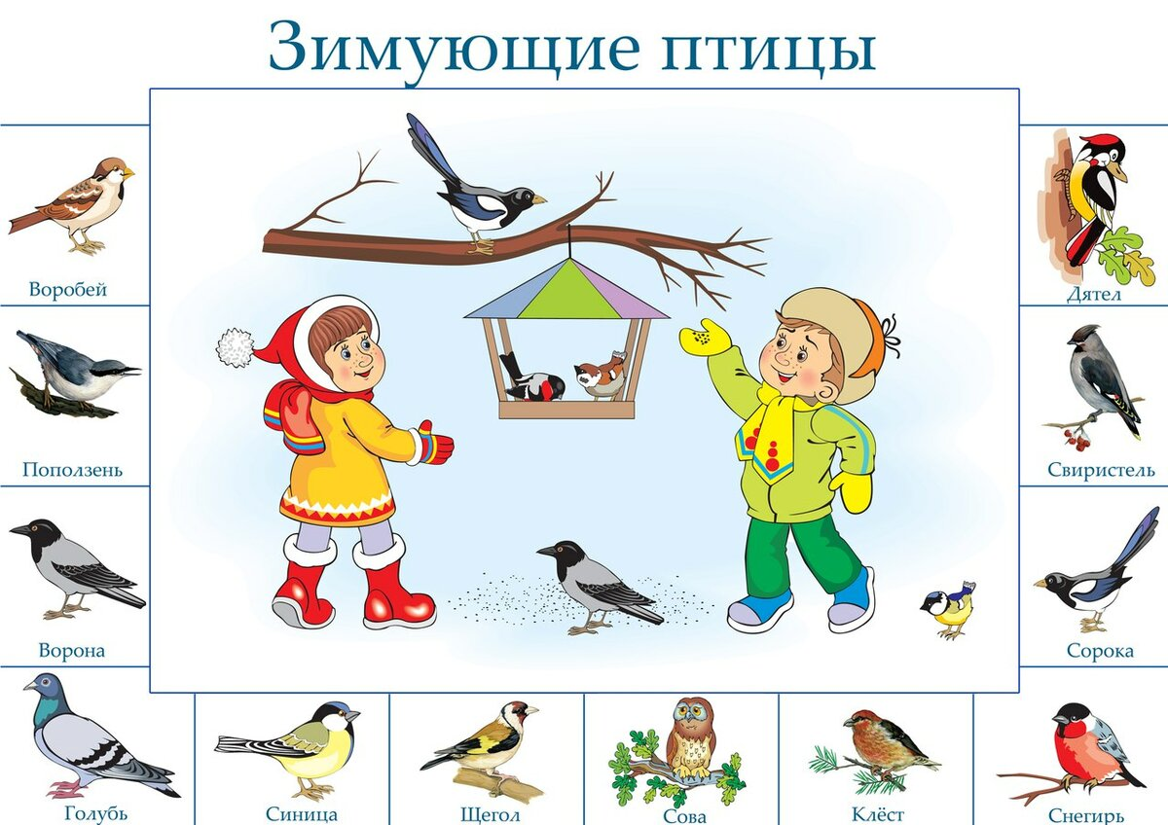

Подвижные игры

«Коршун и наседка».

Цель: учить детей двигаться в колонне, держась друг за друга крепко, не разрывая сцепления. Развивать умение действовать согласованно, ловкость.
Ход игры:
В игре участвуют 8-10 детей, одного из игроков выбирают коршуном, другого наседкой. Остальные дети – цыплята, они становятся за наседкой, образуя колонну. Все держаться друг за друга. В стороне гнездо коршуна. По сигналу он вылетает из гнезда и старается поймать цыплёнка, стоящего в колонне последним. Наседка вытягивая руки в стороны, не даёт коршуну схватить цыплёнка. Все цыплята следят за движениями коршуна и быстро двигаются за наседкой. Пойманный цыплёнок идёт в гнездо коршуна.

«Догони голубя»

Цель: учить детей бегать за предметом врассыпную, не наталкиваясь друг на друга. Развивать умение действовать по сигналу, ловкость. Воспитывать выдержку.
Ход игры:
1 вариант
У водящего голубь или стрела из бумаги (лист размером 15*20см), игроки становятся за линию впереди водящего. Он командует: «Марш!» - и бросает стрелу вперед. Дети бегут и стараются поймать её. Бежать, не оглядываясь назад, поймавший стрелу становится водящим.

«Совушка»

Цель: учить детей бегать врассыпную по площадке, изображая птиц, по сигналу принять статическое положение. Развивать умение действовать по сигналу, воображение. Менять движения.
Ход игры:
1 вариант.
Все играющие птички, один ребёнок – сова, которая находится в стороне площадки. По сигналу «день» птички разлетаются, машут крыльями, клюют зёрнышки. На сигнал «ночь» все останавливаются и стоят неподвижно. Вылетает сова, высматривает тех, кто шевелится и забирает в гнездо. через 15-20 сек. Снова даётся сигнал «день», сова улетает в гнездо, дети – птички летают по площадке.

«Птички и кошка»
Цель: учить детей спрыгивать со скамеек на носки на полусогнутые ноги, бегать по площадке врассыпную, по сигналу взбираться на скамейки, не держась друг за друга. Развивать умение действовать по сигналу, быстроту движений.
Ход игры:
1 вариант.
3-4 ребёнка изображают птиц, остальные – птенчики, один ребенок - кошка. Перед началом игры птицы и птенчики находятся на деревьях – залезают на возвышение, вылетают, (спрыгивают на обе ноги), только по зову, птицы и бегают в пределах площадки. По сигналу воспитателя птенчики летят на возвышения, а кошка старается поймать птичек. Кошка не может ловить того кто стоит на возвышении. кошка пытается поймать птиц.
2 вариант.
Чертится большой круг или выкладывается из шнура. Дети – птички встают по кругу с внешней стороны. Одного ребёнка назначают кошкой, он становится в центре круга. Кошка засыпает, а птички впрыгивают в круг и летают там, присаживаются, клюют зёрна. Кошка просыпается и начинает ловить птиц, а они убегают за круг. Пойманных птичек кошка ведёт в центр круга.

«Вороны»

Цель: учить детей выполнять движения в соответствии с текстом. Прыгать легко на двух ногах с продвижением вперёд, приземляясь на носки полусогнутые ноги. Бегать врассыпную, не наталкиваясь друг на друга, влезать на скамейки самостоятельно. Развивать внимание.
Ход игры:
1 вариант.
Все дети вороны. Воспитатель говорит:
«Вот под ёлкой запушенной
Скачут по снегу вороны.
Кар-кар! Кар-кар!
Дети прыгают на двух ногах вокруг ёлки, пенька.
Из-за корочки подрались,
Во всё горло раскричались
Кар-кар! Кар-кар!
Бегают в разных направлениях, помахивая руками
Только ночка наступает,
Все вороны засыпают.
Кар-кар! Кар-кар!».
Влезают на ствол дерева, бревно, пеньки, скамейки.

«Воробушки и автомобиль»

Цель: учить детей спрыгивать с возвышения на носки полусогнутые ноги, бегать, не наталкиваясь друг на друга. Развивать быстроту движений, умение действовать по сигналу. Укреплять мышцы ног.
Ход игры:
На одном конце площадки размещаются на стульях или скамейках дети-воробушки. На другом конце обозначается место для автомобиля. По сигналу воспитателя дети воробушки спрыгивают со скамеек и летают по площадке, в разных направлениях, когда раздаётся гудок автомобиля, воробушки улетают на свои места. Автомобиль возвращается в гараж. Игра повторяется.

«Перелёт птиц»

Цель: учить детей лазить по гимнастической стенке, при спуске не спрыгивая с неё, не пропуская рейки. Бегать врассыпную, не наталкиваясь. Развивать ловкость, смелость, внимание, умение действовать по сигналу.
Ход игры:
1 вариант.
Стая птиц собирается на одном краю площадки- дети стоят врассыпную, напротив гимнастической стенки. По сигналу воспитателя «полетели», птицы разлетаются по площадке, расправив крылья. По сигналу «буря», птицы летят к деревьям – влезают на стенку. Когда воспитатель говорит – буря прошла, птицы спокойно спускаются с деревьев, продолжают летать.

«Сокол и голуби»

Цель: упражнять детей в беге с увертыванием.
Ход игры:
На противоположных сторонах площадки линиями обозначаются домики голубей. Между домиками находится сокол (водящий). Все дети – голуби. Они стоят за линией на одной стороне площадки. Сокол кричит: «Голуби, летите!». Голуби перелетают (Перебегают ) из одного домика в другой, стараясь не попасться соколу. Тот до кого сокол дотронулся рукой отходит в сторону. Когда будет поймано 3 голубя, выбирают другого сокола.

«Птички и клетка»

Цель: повышение мотивации к игровой деятельности, упражнять бег – в положении полусидя с ускорением и замедлением темпа передвижения.
Ход игры:
Дети распределяются на две группы. Одна образует круг в центре площадки (дети идут по кругу, держась за руки) – это клетка. Другая подгруппа – птички. Воспитатель говорит: «Открыть клетку!» Дети , образующие клетку, поднимают руки . Птички влетают в клетку (в круг) и тут же вылетают из нее. Воспитатель говорит: « Закрыть клетку!» дети опускают руки. Птички , оставшиеся в клетке, считаются пойманными. Они встают в круг. Клетка увеличивается, и игра продолжается, пока не останется 1 – 3 птички. Затем дети меняются ролями.

